GUION DEL DASHBOARD
SEPARADO POR PESTAÑA, CON SU IMAGEN
Tienda Retail: Análisis y Predicción de la Demanda — Grupo 5
Cada sección incluye el texto para exponer + las imágenes que se ven en esa pestaña

Cómo usar este guion
- Cada sección corresponde a una pestaña del dashboard (app_retail.py, http://127.0.0.1:8050).
- Bajo el texto se incluyen las imágenes que esa pestaña muestra: son las exportadas del propio dashboard.
- La pestaña 3 (Simulador) es interactiva: no hay imagen fija, se demuestra en vivo.
- Tiempo total: 10 a 12 minutos + preguntas.

Apertura (antes de abrir la app)
Duración sugerida: 1:30
Buenas tardes. Somos el equipo del grupo 5 y venimos a presentarles una herramienta que ayuda a tomar mejores decisiones todos los días. Hoy la tienda pierde ventas y deja dinero sobre la mesa porque no sabe con certeza qué va a rotar, qué se va a quedar guardado y cuánto conviene descontar. Lo que hicimos es simple de entender: le dimos al sistema todo el historial del negocio — 5 tiendas y 25 meses de ventas — y el sistema aprendió de esa historia. Ahora, en una sola pantalla, el negocio puede ver cómo está hoy, qué anomalías encontró en sus datos, y puede simular escenarios: «si pongo esta promoción a este precio, ¿cuánto voy a vender?». El recorrido de hoy: primero el estado actual del negocio, luego los hallazgos importantes, después la herramienta en vivo y, para cerrar, qué hacer con todo esto.
Imagen de apoyo:
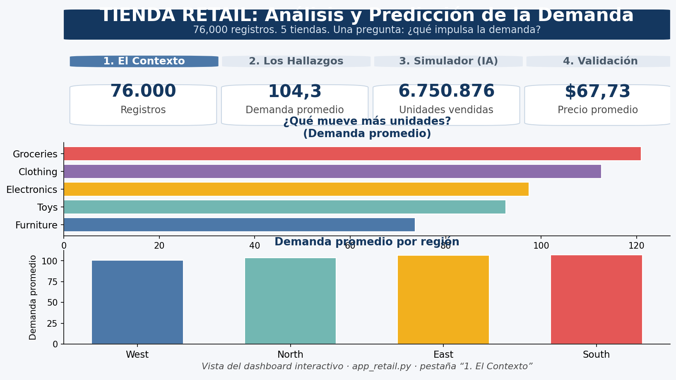
La herramienta: una sola pantalla con el estado del negocio, los hallazgos y el simulador.
Dato clave: Presentación pensada para una persona de negocio: cero tecnicismos. El detalle técnico queda para las preguntas.

Pestaña 1 · El Contexto
Duración sugerida: 1:15
Esta primera pantalla es el estado de salud del negocio. En números: 76,000 registros de ventas de 5 tiendas durante 25 meses, una demanda promedio de 104 unidades por producto, 6.7 millones de unidades vendidas en total y un precio promedio 2.5% por debajo del de la competencia. Algo importante: los datos están completos y ordenados — no hay casilleros vacíos —, así que podemos confiar en lo que nos dicen. Los gráficos muestran qué categoría es la que más mueve el negocio y cómo se comporta la demanda en cada región. Y debajo está el ritmo del año: la venta no es pareja mes a mes. El pico fue en agosto de 2023, con unas 120 unidades, y el punto más bajo en febrero del mismo año, con 72. Hay una estacionalidad clara, y el surtido debe seguir ese ritmo en lugar de ir siempre igual.
Imágenes de esta pestaña:
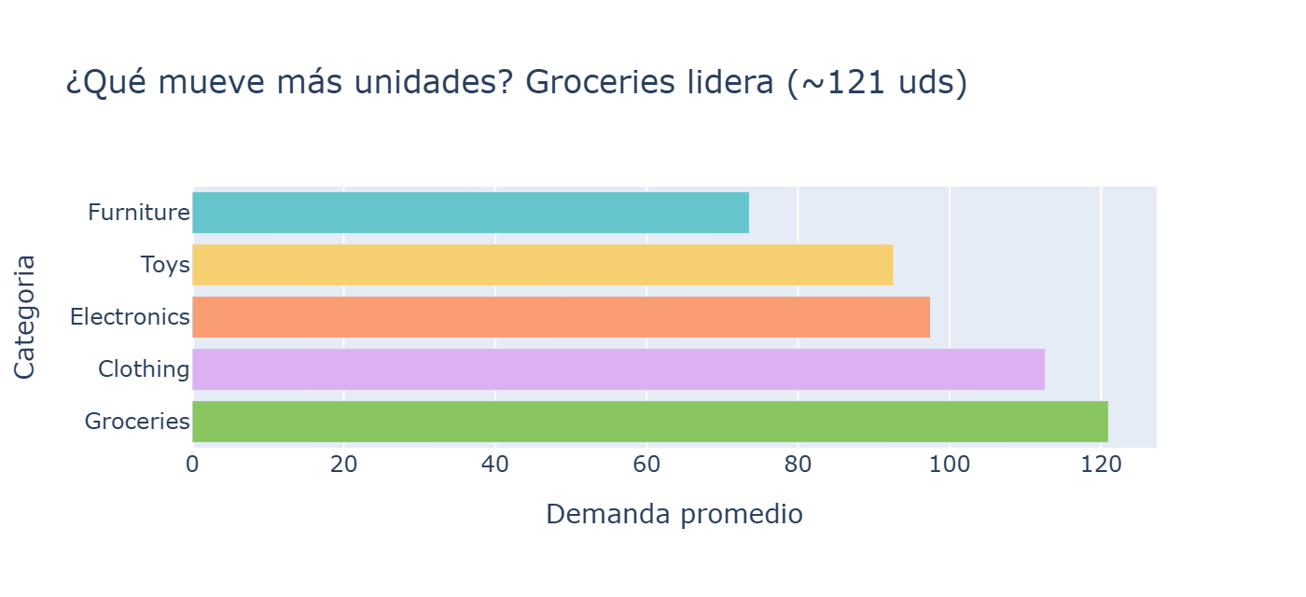
¿Qué mueve más unidades? La categoría líder y la demanda por región.
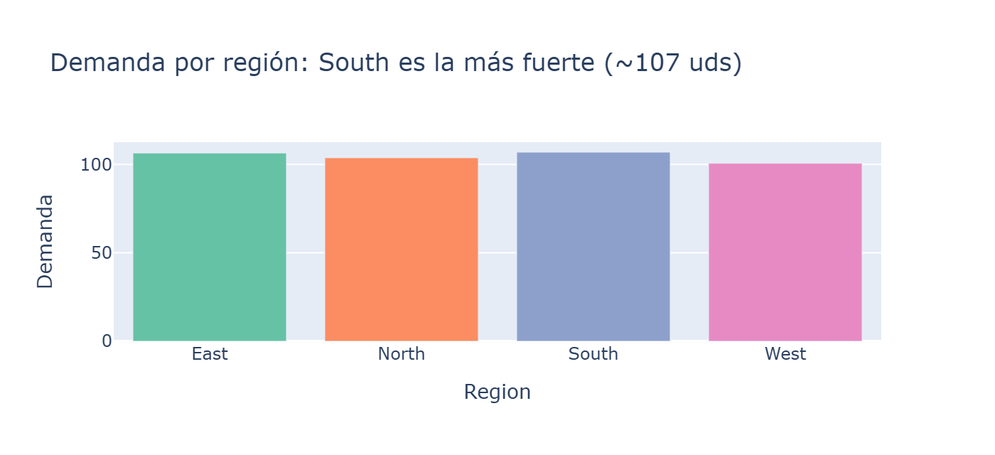
Demanda por región: las zonas no se comportan igual.
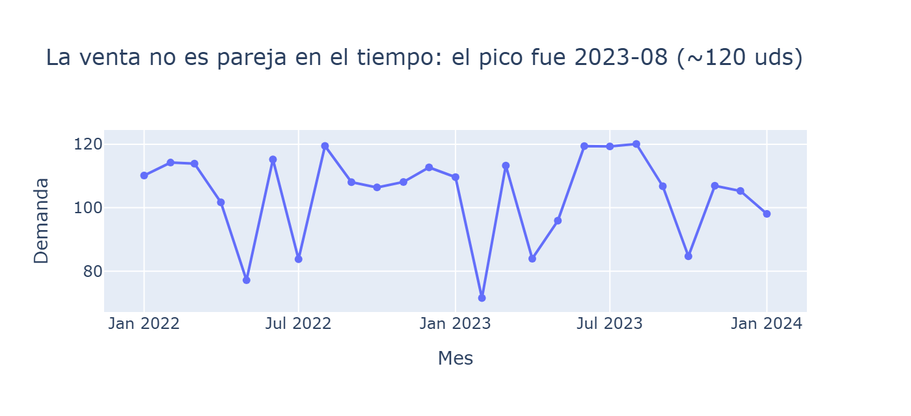
La venta no es pareja en el tiempo: pico en agosto, valle en febrero.
Dato clave: Esto cubre el análisis de calidad y el exploratorio del criterio 1. Señala la franja de calidad y el gráfico temporal: «la venta tiene picos y valles: agosto es el mes fuerte, febrero el flojo».

Pestaña 2 · Los Hallazgos
Duración sugerida: 1:15
Los datos nos mostraron tres cosas que conviene revisar. La primera: nuestros precios. Casi siempre copiamos el precio de la competencia — nuestros precios se mueven casi igual que los de ellos —. O sea, no tenemos estrategia propia de precio: copiamos al vecino y el margen se nos va en imitar. La segunda: las promociones. En promedio, poner un producto en promoción suma 28 unidades a la venta. Pero si hay epidemia, la venta cae 43. La gráfica lo deja clarísimo: sin epidemia, la promoción sube la venta de 103 a 133 unidades; con epidemia, apenas la sube de 64 a 83. En otras palabras, promocionar en plena epidemia es gastar dinero que casi no vuelve. La tercera: la epidemia no golpea a todos por igual. Cayeron cuatro de cada cinco categorías, pero Clothing incluso creció un 1.25%. Cada categoría se comporta distinto, así que las decisiones hay que tomarlas por categoría y no en bloque.
Imágenes de esta pestaña:
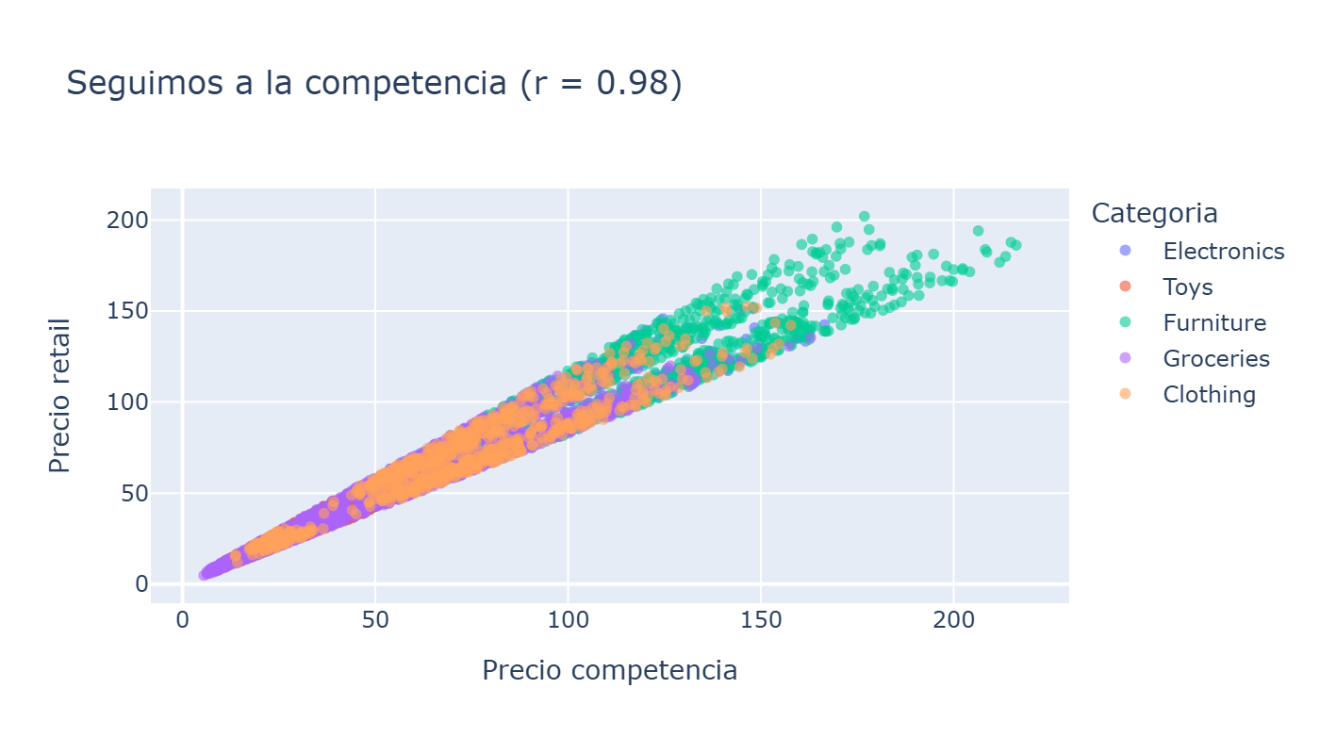
1 · Precios: sin estrategia propia (se copian a la competencia, r ≈ 0.98).
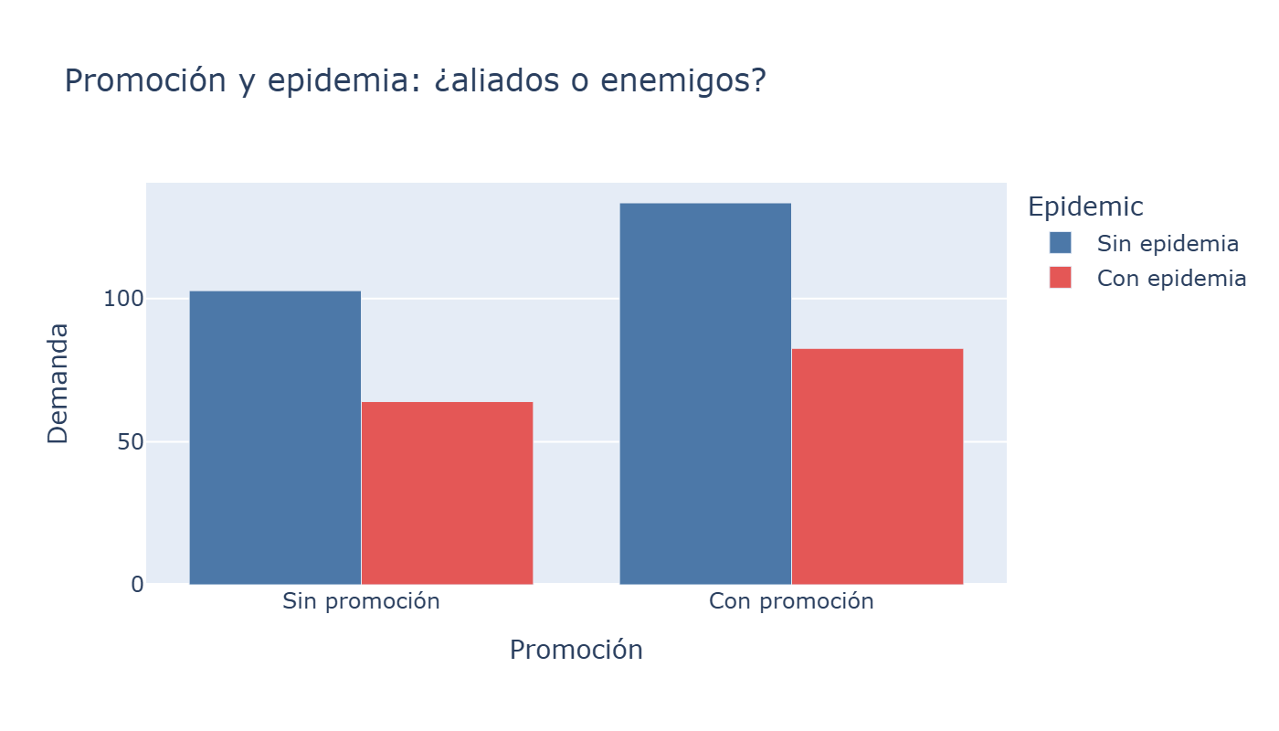
2 · Promoción vs epidemia: sin epidemia sube de 103 a 133; con epidemia solo de 64 a 83.
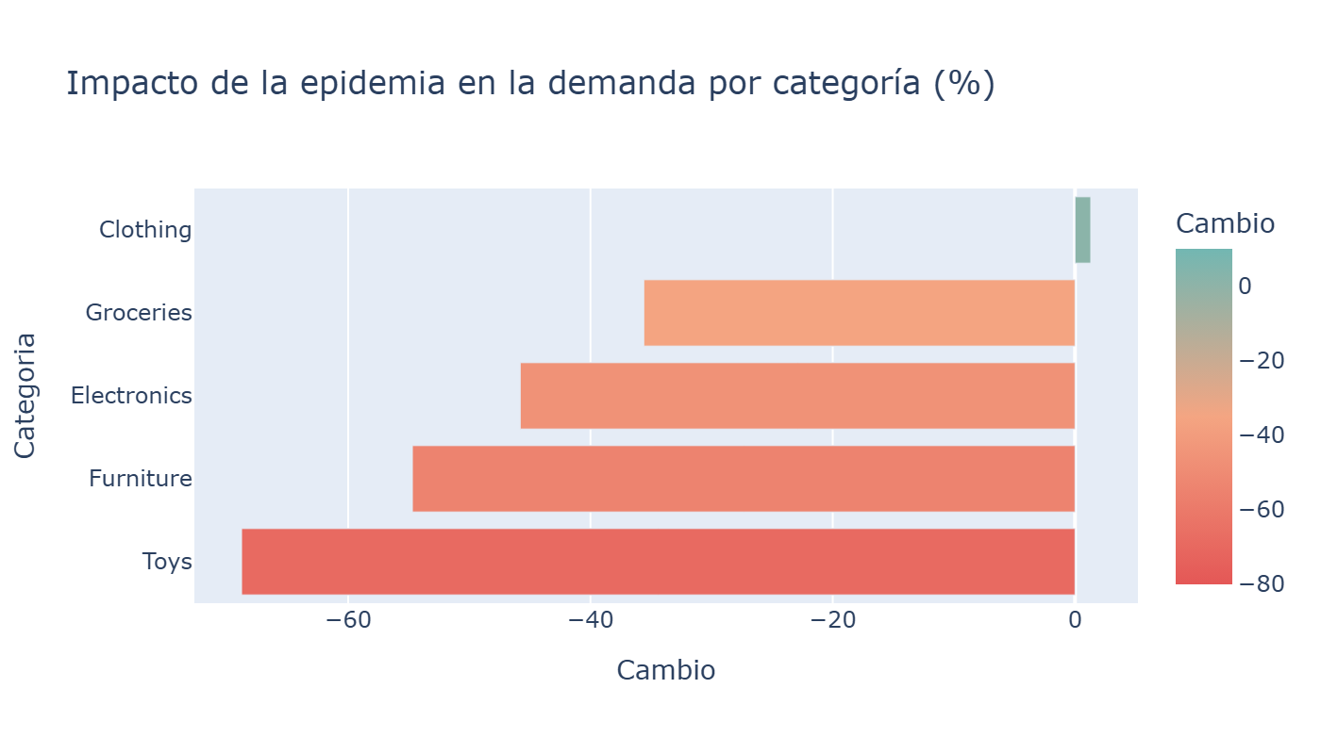
3 · La epidemia no es pareja: 4 de 5 categorías caen, Clothing crece +1.25%.
Dato clave: Si preguntan el efecto exacto de la promoción: +30 sin epidemia y +19 con epidemia, tal como sale en la gráfica.

Pestaña 3 · Simulador (IA) — demostración en vivo
Duración sugerida: 1:30
Esta es la parte que más le sirve al negocio: la consultora. El escenario ya está preparado: un producto de Groceries en la región East, a 60 dólares, con inventario de 500 unidades y promoción activa. Presiono «predecir» y el sistema responde: este producto va a mover unas 158 unidades, un nivel de venta medio, y le sugiere ordenar alrededor de 170 unidades para no quedarse sin stock — eso es la demanda esperada más un 10% de margen de seguridad. Los niveles son un semáforo que definimos con la operación: verde si vende menos de 150 (hay espacio para empujar), amarillo de 150 a 250 (preparar el inventario) y rojo si vende más de 250 (asegurar stock antes de que se agote). El cliente no necesita saber nada de fórmulas: pregunta y la herramienta le dice cuánto ordenar.
Nota: Pestaña interactiva: presiona «Predecir demanda». Escenario: Groceries · East · $60 · inventario 500 · promoción Sí. Resultado: 158 uds · MEDIA · orden ≈ 170.
Imágenes de esta pestaña:

Referencia: la pestaña Simulador dentro del dashboard (en vivo).
Dato clave: No improvises: presiona «Predecir demanda» y lee la pantalla (158 uds · MEDIA · orden ≈ 170). El semáforo: menos de 150 verde, 150 a 250 amarillo, más de 250 rojo.

Pestaña 4 · Modelos
Duración sugerida: 1:30
¿Cómo sabe el sistema lo que va a pasar? No lo adivina: aprende de la historia del negocio. Probamos tres maneras de analizarla, y cada una responde una pregunta distinta. La primera es la regresión: mira todos los datos y calcula cuánto pesa cada factor en la venta — si subo el precio, ¿cuánto caigo?; si pongo promoción, ¿cuánto subo? —. Es la que nos dio los hallazgos de los precios y las promociones. Las otras dos son clasificadores: en lugar de un número exacto, anticipan si la demanda de un producto será alta o baja, y son las que alimentan el semáforo de la consultora. Para elegir con honestidad, a las tres las probamos con datos que nunca habían visto — como un examen a libro cerrado: no se trata de que repitan lo que ya conocen, sino de acertar lo que no han visto —. La que mejor respondió acierta casi 85 de cada 100 veces, y es la que está dentro de la herramienta: el Random Forest, un método que combina muchos árboles de decisión. Es como pedirle la opinión a un comité de especialistas en vez de a una sola persona: el error de uno lo compensa el acierto de los demás. La elegimos con un criterio simple: que fuera la más confiable en ese examen, que se pudiera explicar — no es una caja negra — y que respondiera la pregunta que el negocio hace: ¿cuánto voy a vender y cuándo debo preocuparme?
Imágenes de esta pestaña:
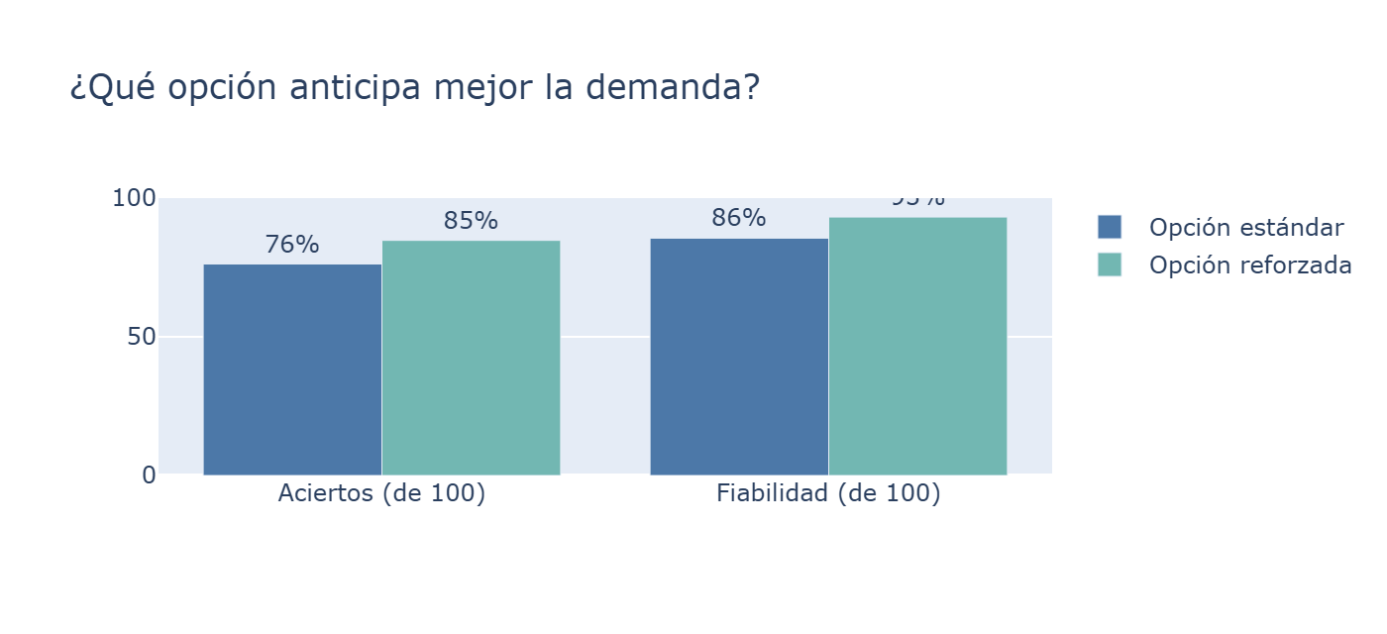
Comparación: opción estándar (Logística, 76/100) vs reforzada (Random Forest, 85/100).
Dato clave: Aquí se cubre el criterio 2 de la rúbrica (evidencia de modelos y criterios de selección). En palabras sencillas: «85 de cada 100 aciertos en datos no vistos». La elegida es el Random Forest (un comité de muchos árboles) y la regresión es la que explica qué pesa más (precio y promoción).

Pestaña 5 · Detalles técnicos
Duración sugerida: 1:00
Esta pantalla responde a la pregunta: ¿cuánto podemos confiar en estos números? La predicción explica el 56% de por qué cambia la demanda. Es un resultado honesto: el sistema trabajó sin mirar las ventas ya hechas, para no hacerse trampa en el examen. Y en promedio, la predicción se equivoca por ±24 unidades: para el día a día del surtido es un margen aceptable. El gráfico de puntos lo muestra: los puntos se aprietan cerca de la línea roja, que es la predicción perfecta. Debajo, qué mueve la venta: las barras verdes la empujan hacia arriba — la promoción, la categoría de alimentación y el clima soleado —; las rojas la tiran hacia abajo, y las que más restan son los muebles y la epidemia. La última gráfica dice qué factor pesa más en total: cuánto pidió la tienda para reponer, el precio del producto y el precio de la competencia.
Imágenes de esta pestaña:
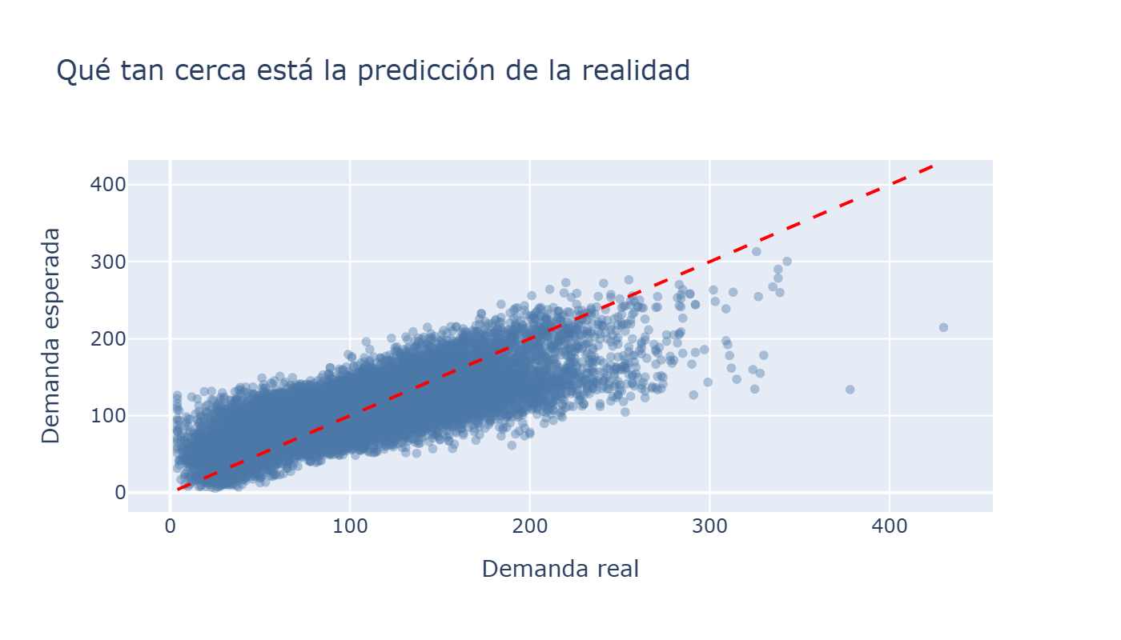
Real vs esperado: los puntos cerca de la línea roja = buena predicción.
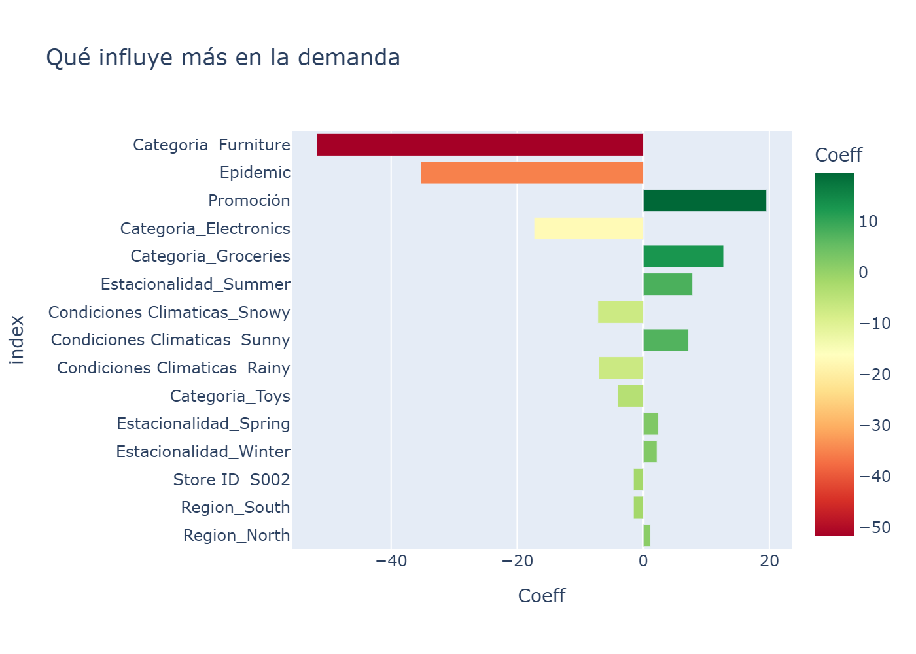
Qué mueve la venta: verdes suman (promoción, alimentación, sol), rojos restan (muebles, epidemia).
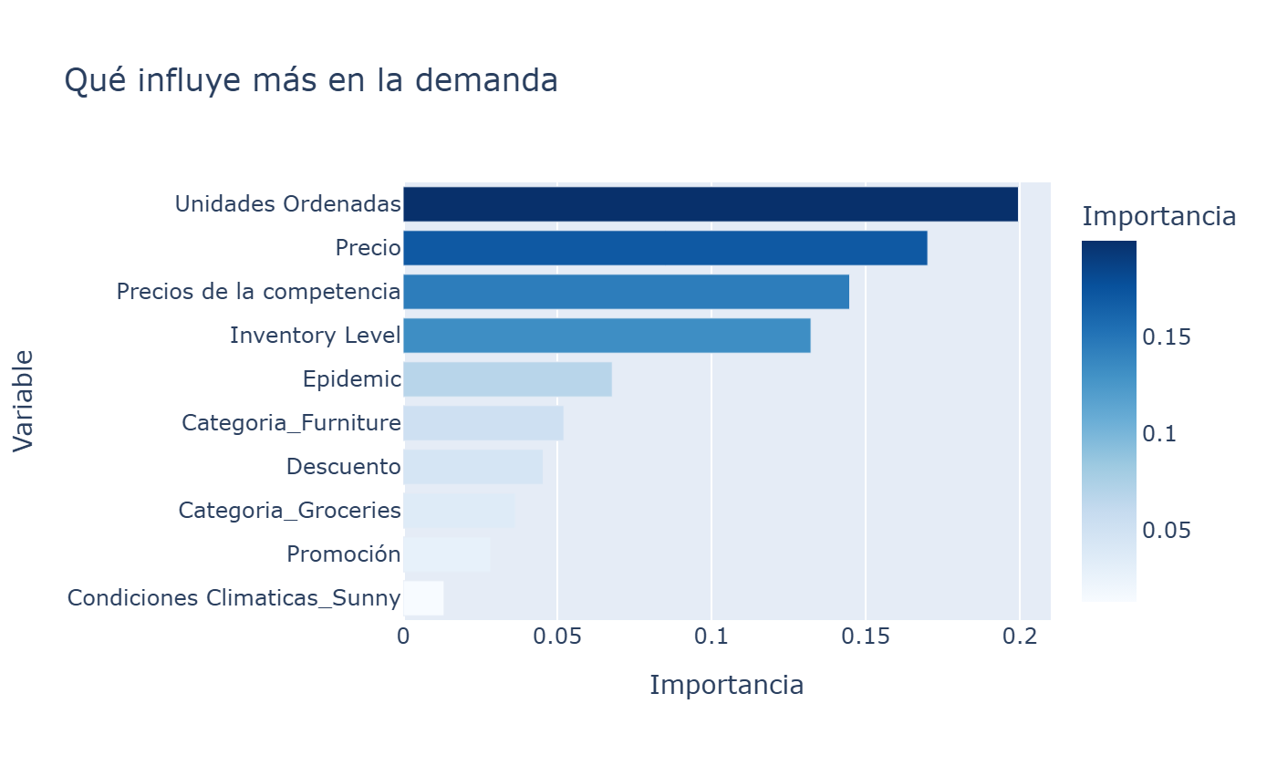
Qué factor pesa más: unidades ordenadas, precio y precio de la competencia.
Dato clave: Si preguntan por la variable más importante (cuánto pidió la tienda para reponer): es lo que se pidió, no lo vendido; por eso no es trampa. La que sí era trampa (las unidades ya vendidas) la quitamos del análisis. Y «los muebles son lo que más resta» conecta con la decisión de no descontarlos (pestaña 6).

Pestaña 6 · Conclusiones y siguientes pasos
Duración sugerida: 1:15
Cerramos con lo que el negocio puede hacer ya, en cuatro puntos. Uno: los datos están sanos y los precios van en espejo con la competencia — hay que definir una estrategia de precio propia. Dos: agrupamos los productos en 8 perfiles de comportamiento y encontramos un grupo al que llamamos «Sobreinventario»: productos que ocupan bodega y atascan dinero; y otro, «Máxima demanda», que son los más rentables. Tres: elegimos la herramienta que mejor predice, para anticipar picos y evitar quedarse sin stock. Cuatro: decisiones concretas — promocionar cuando no hay epidemia y no gastar descuentos agresivos en muebles, porque no responden. El plan: probar la herramienta en 2 tiendas durante un trimestre, midiendo cuánto bajó el sobreinventario y qué tan precisas fueron las predicciones, antes de llevarla a toda la cadena.
Imágenes de esta pestaña:
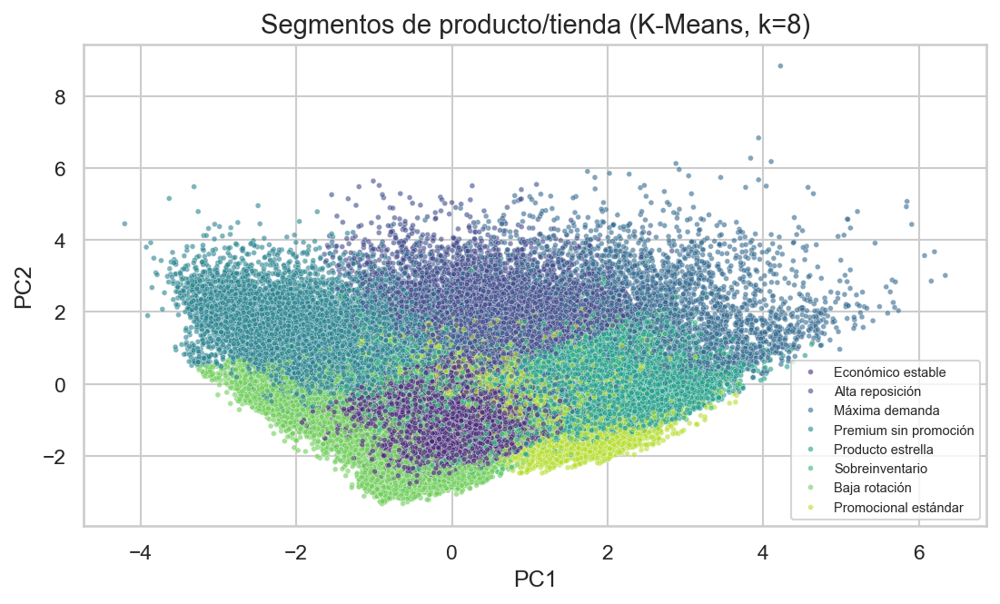
De dónde salen los 8 perfiles: K-Means validado (Sobreinventario y Máxima demanda).
Dato clave: Cierre del criterio 3 (conclusiones + siguientes pasos + herramienta visual). Enfócate en la fase piloto: es lo que el cliente quiere oír.

Cierre
Duración sugerida: 0:30
Ese es el recorrido: de los datos del negocio a una decisión clara de cuánto ordenar, a qué precio y cuándo promocionar. Quedamos a sus órdenes para preguntas.
Dato clave: Invita a preguntas sobre la consultora (el simulador): es donde el cliente se siente cómodo.

